**2. 综合应用能力过关**

一、认真审题，填一填。(每小题2分，共20分)

1．每条船限载6人，三年级共有182人，至少需要(　　)条船；四年级坐满了34条船，还有3人坐不下，四年级共有(　　　)人。

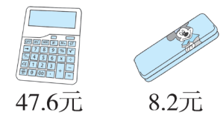2．买1个计算器和1个文具盒共需(　　)元，文具盒比

计算器便宜(　　)元。

3．把285个橘子平均分给5个班，每个班分(　　)个，如果平均分给6个班，每个班大约分(　　)个。

4．一杯鲜奶的生产日期是2020年5月29日，保质期为4天，这杯鲜奶(　　)月(　　)日到期。

5．2020年2月28日，我和妈妈一起在网上选购课外读物，我们从4种读物中挑选2种，一共有(　　)种挑选方法。我们19：45下单，商家承诺：下单40分钟后发货，3天收到货。则商家(　　)开始发货，我们(　　)月(　　)日能收到货。

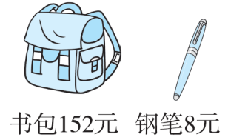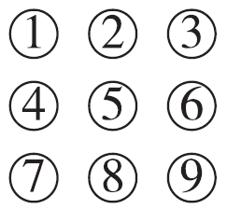6．妈妈忘记手机开机密码的后两位数了，只记得倒数第二个数是屏幕上的第一排中的一个数字，倒数第一个数是屏幕上第二排中的一个数字，妈妈最多输入(　　)次就能打开手机。

7．买一个书包的钱可以买(　　)支钢笔。

8．用36厘米的铁丝围一个正方形，它的面积是

(　　)平方厘米。

9．世界杯足球赛共有32支球队， 分为8个小组，平均每个小组有(　　)支球队，小组内每两支球队进行一场比赛，每个小组要进行(　　)场比赛。

10．在一个长16分米，宽12分米的长方形里，剪下一个最大的正方形。这个正方形的面积是(　　　　　)，剩余部分的面积是(　　　　　)。

二、仔细推敲，选一选。(将正确答案的序号填在括号里)(每小题1分，共8分)

1． 一辆汽车的载质量是8吨，现在有60吨货物，至少要运(　 )次。

A．7　　　　　　 B．8　　　　　　 C．9

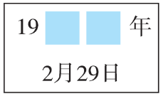2．右图是一张残缺的日历，你认为这一年可能是(　　)年。

A．1900 B．1990 C．1996

3．五年级有15个班，平均每个班45人，现在有650个口罩，每人1个(　　)。

A．不够发 B．够发 C．无法确定

4．依依放了62天假，正好两个整月，这两个月可能是(　　)。

A．4月 、5月 B．7月、8月 C．11月、12月

5．小娟买了一盒酸奶，生产日期是5月10日，保质期是21天。今天是6月3日，这盒酸奶(　　)。

A．已过期 B．没过期 C．无法判断是否过期

6．如图，甲、乙都是正方形，甲的周长是36厘米，乙的面积是(　　)。

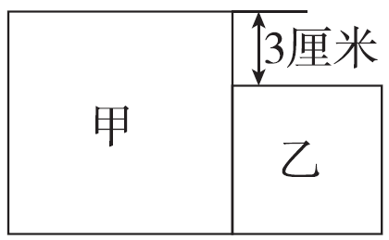A．36平方厘米

B．24平方厘米

C．9平方厘米

7．兰兰、芳芳、乐乐三个小朋友百米赛跑的成绩分别是12.8秒、11.9秒、10.6秒，跑得最慢的是(　　)。

A．兰兰 B．乐乐 C．芳芳

8．一个长方形的周长是20 cm，面积是24 cm2，它的长和宽分别是(　　)。

A．12 cm和8 cm B．7 cm和3 cm C．6 cm和4 cm

三、细心的你，算一算。(共26分)

1．直接写出得数。(每小题1分，共8分)

30×16＝　　　　80×50＝　　　　560÷7＝　　　　808÷4＝

356÷9≈ 903÷3≈ 203÷4≈ 1－0.6＝

2．列竖式计算，带☆的要验算。(每小题3分，共18分)

42.3＋5.9＝　　　　　　75×57＝　　　　　　☆522÷4＝

987÷7＝ 10－4.8＝ 26×15＝

四、按要求做题。(共16分)

1．根据算式补充问题，并算出得数。(12分)

(1) 每箱牛奶24盒，平价超市昨天卖了16箱牛奶，___________?

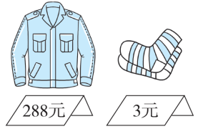24×16＝(　　) (盒)

(2) 妈妈买了一件上衣和一双袜子，__________？

288÷3＝(　　)

(3) 购物。

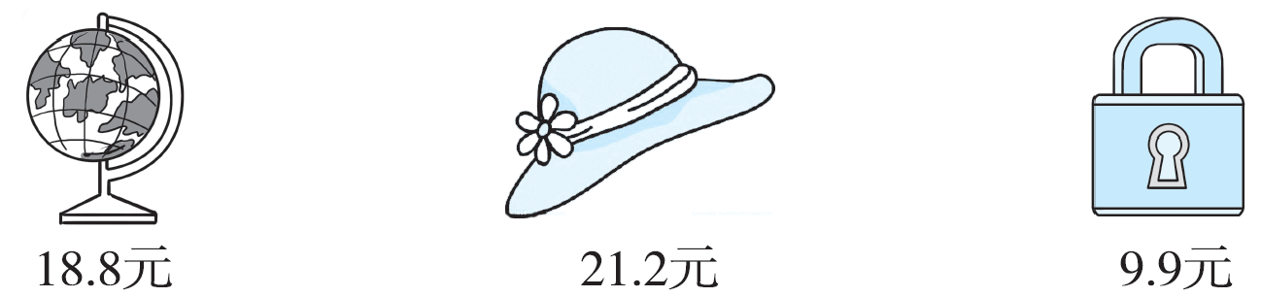

①_____________________________？18.8＋21.2＝(　　　) (元)

②_____________________________？21.2－9.9＝(　　　) (元)

2．根据已知条件提出问题并写出算式。(4分)

①大米每袋25千克；②面粉每袋35千克；③学校购进18袋大米和25袋面粉。

问题：________________________________________________?

算式：________________________________________________

五、聪明的你，答一答。(共30分)

1．5箱蜜蜂一个月能酿25千克蜂蜜，照这样计算。

(1) 60箱蜜蜂一个月可以酿多少千克蜂蜜？(5分)

(2) 如果一个月要酿80千克蜂蜜，那么需要多少箱蜜蜂？(5分)

2．木子骑摩托车平均每小时行驶多少千米？(5分)

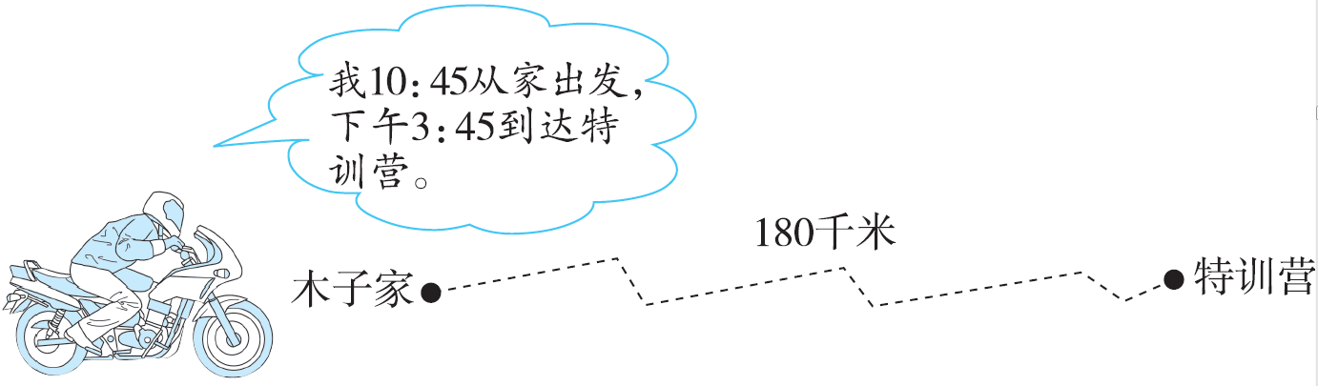

3．李老师要为外出游玩的同学购买矿泉水。如果全买大箱，需要买15箱。如果全换成小箱，需要买多少箱？(5分)

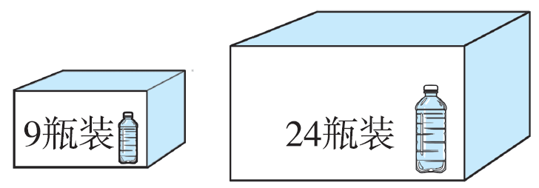

4．爷爷从八一广场上车到友谊商厦下车，要付车费多少元？(5分)

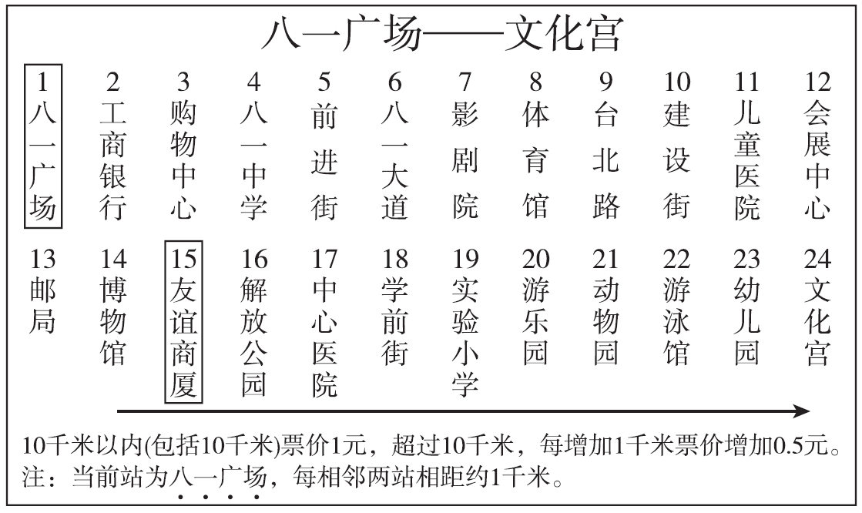

5．1千克黄豆能做4千克豆腐，现在豆腐店有20袋黄豆，每袋40千克，这些黄豆能做多少千克豆腐？(5分)

★挑战题：天才的你，试一试。(10分)

东西两边各有一个车站，汽车来回对着开，东站有汽车16辆，

西站有汽车14辆，假设每天从东站开往西站的汽车有6辆，从西站开往东站的汽车有8辆。几天后东站的汽车是西站汽车的4倍？

**答案**

一、1．31　207　2．55.8　39.4　3．57　50

4．6　1　5．6　20：25　3　2　6．9

7．19　8．81　9．4　6

10．144平方分米　48平方分米

二、1．B　【点拨】进一法。

2．C　3．A　4．B　5．A

6．A　【点拨】先求甲的边长，列式计算是36÷4＝9 (厘米)，再

求乙的边长，列式计算是9－3＝6 (厘米)，最后求乙的面积，

列式计算是6×6＝36 (平方厘米)。

7．A　8．C

三、1．480　4000　80　202　40　300　50　0.4

2．42.3＋5.9＝48.2　　　 75×57＝4275

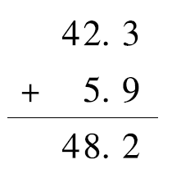 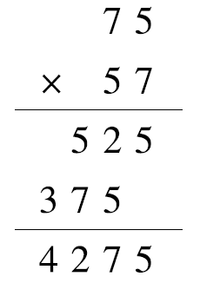

☆522÷4＝130……2

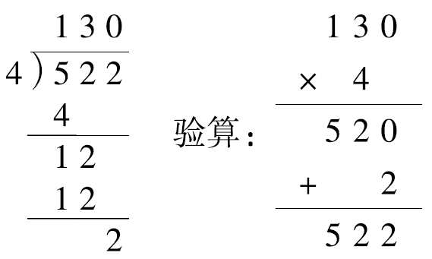

987÷7＝141　　　　 10－4.8＝5.2

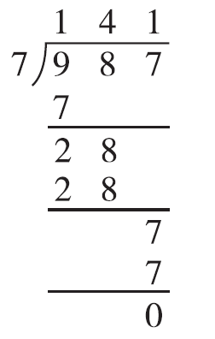 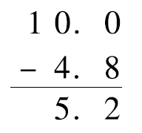

26×15＝390

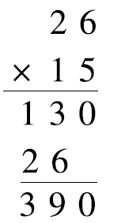

四、1．(1) 一共卖了多少盒　384

(2) 上衣的价钱是袜子的多少倍　96

(3) ①买一个地球仪和一顶帽子多少钱　40

②一顶帽子比一把锁贵多少钱　11.3

2．(答案不唯一) 学校购进的大米比面粉少多少千克

25×35－25×18＝425 (千克)

五、1．(1) 25÷5＝5 (千克)　60×5＝300 (千克)

答：60箱蜜蜂一个月可以酿300千克蜂蜜。

(2) 25÷5＝5 (千克)　80÷5＝16 (箱)

答：需要16箱蜜蜂。

2．下午3：45是15：45

15：45－10：45＝5小时

180÷5＝36 (千米)

答：木子骑摩托车平均每小时行驶36千米。

3．15×24÷9＝40 (箱)

答：需要买40箱。

4．从八一广场到友谊商厦一共15站，有14个间距，共14千

米。10千米以内(包括10千米)票价是1元，超过10千米，

每增加1千米票价增加0.5元，14－10＝4 (千米)，0.5＋0.5

＋0.5＋0.5＝2 (元)，所以要付车费1＋2＝3 (元)。

5．20×40×4＝3200 (千克)

答：这些黄豆能做3200千克豆腐。

挑战题：16＋14＝30 (辆)

30÷(4＋1)＝6 (辆)

8－6＝2 (辆)　(14－6)÷2＝4 (天)

答：4天后东站的汽车是西站汽车的4倍。